基准测试 10并发运行240min

只读类：GET
/api/novels 小说列表（分页查询） 提取id
路径：/api/novels

/api/novels/${id} 小说详情

/api/novels/${id}/chapters 章节目录

/api/chapters/${id} 小说正文

写类：POST /api/comments 发表评论

业务场景：小说浏览业务 ：小说浏览+评论业务 9：1

GET /api/novels 小说列表（分页查询）阶梯压测

CPU整体负荷超80%，内存无泄露，硬盘无压力，网络无限制，数据库压力。
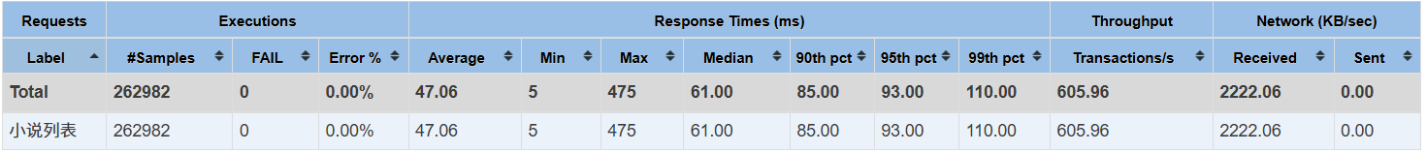
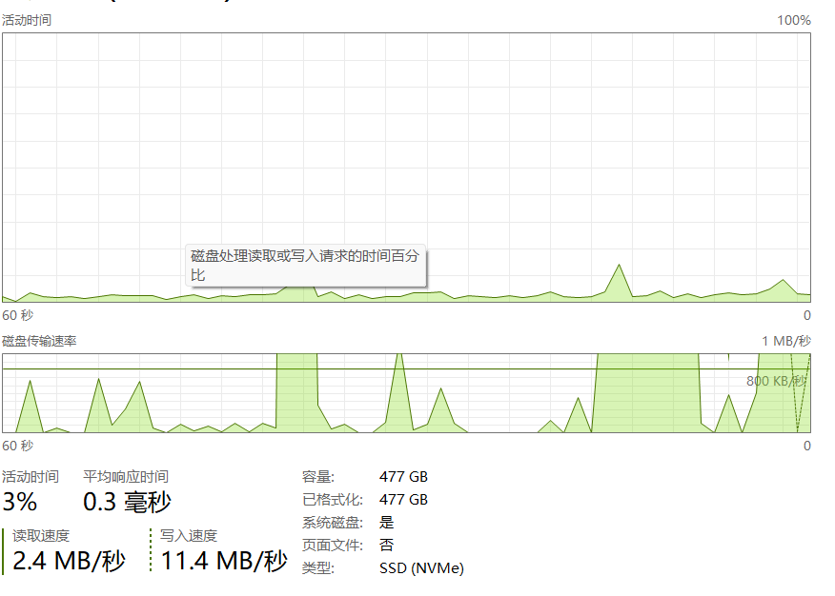

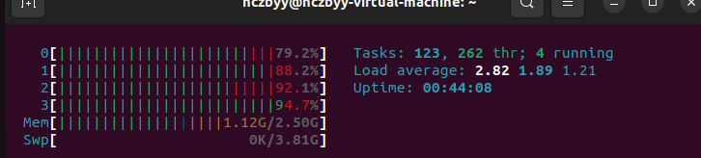
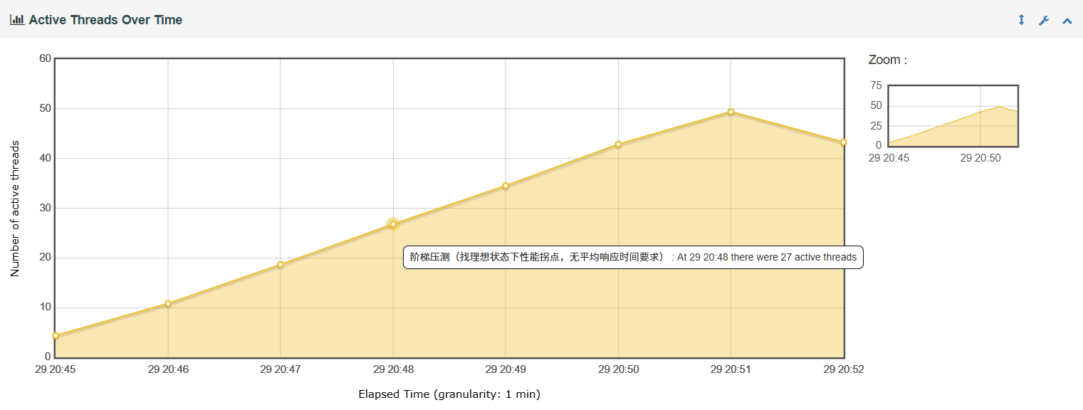

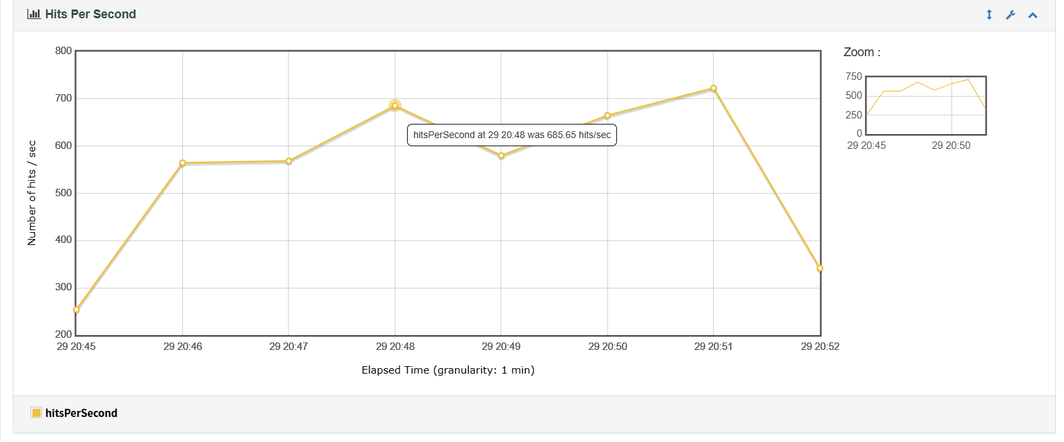
分析瓶颈原因CPU算力不足，CPU瓶颈
性能拐点为 685.65 QPS 27 并发

线程组阶梯压测 POST /api/comments 发表评论

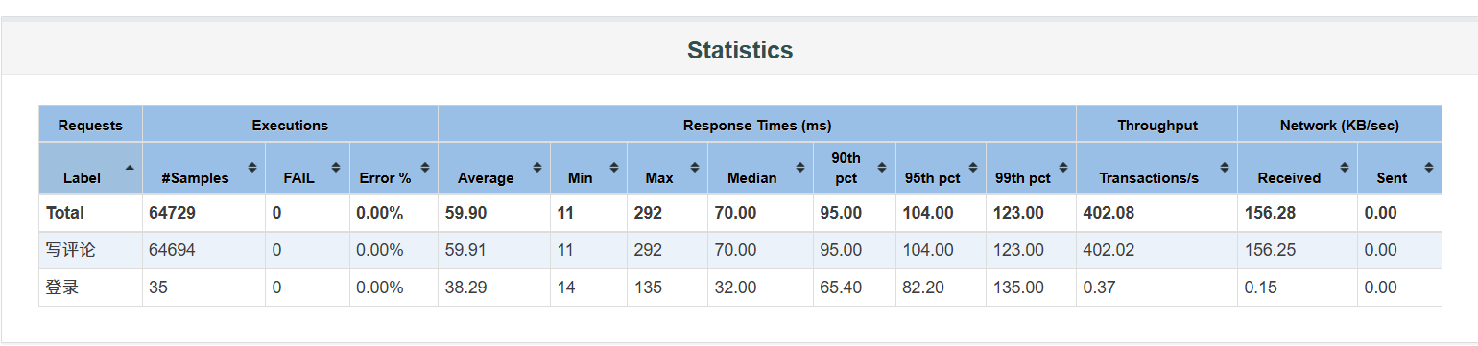
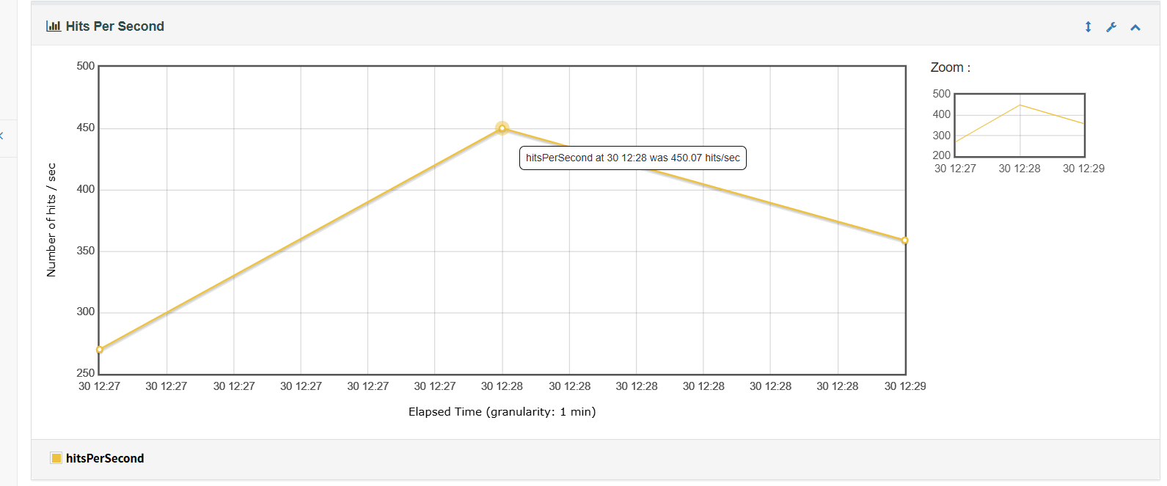
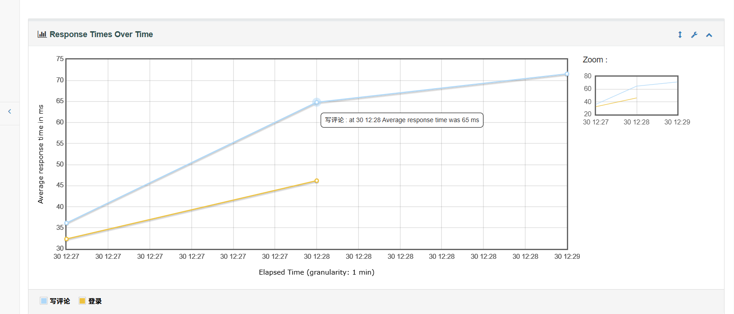
12：28后，随着并发量增加，吞吐量下降，响应时间增加，判断为性能拐点。
29并发 吞吐量450.07
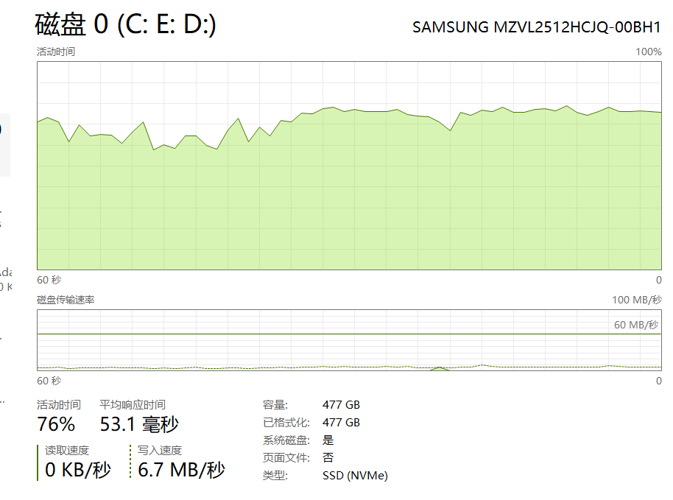
瓶颈分析为；磁盘

业务流程阶梯压测（）
